PKP Polskie Linie Kolejowe S.A.
Biuro Komunikacji i Promocji
ul. Targowa 74, 03-734 Warszawa
tel. + 48 22 473 30 02
fax + 48 22 473 23 34
rzecznik@plk-sa.pl
www.plk-sa.pl

Warszawa, 12 lipca 2018 r.

Informacja prasowa
Rozpoczęły się prace na stacji Warszawa Główna

PKP Polskie Linie Kolejowe S.A. przekazały wykonawcy plac budowy Warszawy Głównej. Rozpoczęły się prace ziemne i demontaż torów. W III kwartale 2019 roku na stacji planowane jest przywrócenie ruchu kolejowego i obsługi pasażerów.

Na terenie stacji Warszawa Główna wykonawca przygotowuje teren. Pracuje ciężki sprzęt. Demontowane są tory. Równocześnie gromadzony jest materiał niezbędny do przebudowy stacji.
Przywrócenie ruchu kolejowego i obsługi pasażerów na stacji Warszawa Główna pozwoli na stworzenie lepszej oferty dla podróżnych i zwiększenie możliwości warszawskiego węzła kolejowego. Nowa Warszawa Główna będzie miała dwa nowe trzystumetrowe perony położone bliżej Al. Jerozolimskich z zapewnionym wejściem od strony ul. Towarowej oraz nową kładką od Al. Jerozolimskich. Kładka będzie wyposażona w rampy dla rowerów oraz
4 windy, w tym dwie na wejściu od ulicy.

Na każdym peronie zaplanowano 4 wiaty, system informacji pasażerskiej i ławki. Dla wygody podróżnych, przed stacją zamontowane zostaną stojaki dla rowerów oraz wyznaczone zostaną miejsca parkingowe. Stacja zostanie dostosowana do potrzeb osób o ograniczonej mobilności.
Przedsięwzięcie jest ważne w związku z przygotowywaną przebudową linii średnicowej. Wówczas stacja wpisze się w obsługę pociągów regionalnych i aglomeracyjnych.

Projekt realizowany jest w trybie „projektuj i buduj”. Zakończenie inwestycji zaplanowane jest w III kwartale 2019 roku. Wartość prac to prawie 81 mln zł. Wykonuje je firma Trakcja PRKiI S.A.

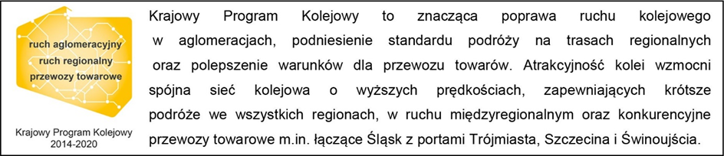
Kontakt dla mediów:
Mirosław Siemieniec
Rzecznik prasowy
PKP Polskie Linie Kolejowe S.A.
rzecznik@plk-sa.pl
694 480 239

